|  |  |  |  |  |
| --- | --- | --- | --- | --- |
| **Пән:** Әдебиеттік оқу  **Бөлім: Өнер**  **Сынып: 3** | | | **Мектеп:** Қажымұқан ауылы жалпы орта білім беретін мектебі  **Мұғалімнің аты-жөні:** Аскарова Лагыл Самаркановна  **Қатысқандар саны:** 20  **Қатыспағандар саны:** 0 | |
| **Сабақ тақырыбы** | | «Өнер-білім бар жұрттар» Ы. Алтынсарин. | | |
| **Оқу мақсаттары** | | 3.1.5.1 Мәтіннің тақырыбын анықтап, негізгі ойды табу.  3.3.2.1 Өлеңді пайдаланып, жұмбақ айтыс құрастыру, шығармашыққа негізделген сұрақтар қою. | | |
| **Сабақ мақсаттары** | | **Барлық оқушылар:** Мәтіннің тақырыбын анықтай алады, негізгі ойды табады.  **Көпшілік оқушылар:** Өлеңді пайдаланып, жұмбақ айтыс құрастырады, шығармашыққа негізделген сұрақтар қояды.  **Кейбір оқушылар:** берілген тақырып бойынша ой қорыту жасай алады. | | |
| **Бағалау критерийлері** | | * Сөйлеу барысында көркем сөздерді қолданады * Өлеңді пайдаланып, жұмбақ айтыс құрастырады * Тақырып бойынша ой қорыту жасайды. * Практикалық жұмыс жасайды. | | |
| **Тірек сөздер** | | Өнер, білім, айтыс өнері | | |
| **Құндылықтарды дарыту** | | Топтық, жұптық жұмыстарды орындау барысында ынтымақтастық орта қалыптастыру. Өмір бойы білім алу, ашықтық құндылықтарды насихаттау. | | |
| **Пәнаралық байланыстар** | | Сөйлемнің тыныс белгілері, сөздердің дұрыс жазылуы, сөйлемдегі сөздердің байланысы арқылы қазақ тілі пәнімен байланыс жасалады. | | |
| **АКТ қолдану дағдылары** | | Интербелсенді тақта, үнтаспа | | |
| **Алдыңғы білімді игеру** | | Өлеңді мәнерлеп оқиды, сұрақтар құрастыра алады, сөздердің дұрыс жазылуын біледі. | | |
| **Сабақ барысы** | | | | |
| **Сабақтың жоспарланған кезеңдері** | **Сабақтағы жоспарланған іс-әрекет** | | | **Ресурстар** |
| **Сабақтың басы**  1-5минут | Мұғалімнің кіріспе сөзі:  - Сәлеметсіздер ме, құрметті ата-аналар, оқушылар! Елімізде орын алып отырған індетке байланысты бүгінге жоспарланған ашық есік күні ата-аналармен ZOOM байланысы арқылы жүзеге аспақшы. Әдебиеттік оқудан ашық сабағымызға қош келдіңіздер!  Сабағымызды сыныптасымыз Айшаның әжесі Рыскүл апаның ақ тілегімен бастағым келіп отыр. Ендеше, келесі сөзді сол кісіге беремін.  **Айшаның әжесі сөйлейді.**  - Рақмет!  Саналы ғұмырын шәкірт тәрбиесіне арнаған Рыскүл апамыздың сөзінен кейін біздің балалар бүгінгі сабаққа бұрынғыдан да белсенді қатысатынына сенімдімін!  Олай болса, бүгінгі сабағымыздың мақсаты Ы.Алтынсариннің «Өнер, білім, бар жұрттар» өлеңінің мазмұнымен танысып, шығармадағы әдеби көркемдегіш құралдарды (теңеу, эпитет) тауып және шығарманың тақырыбы мен негізгі ойды анықтайтын боламыз.  **(Ұйымдастыру кезеңі)**  **1.Психологиялық дайындық.**  Армысың, ару күн!  Армысың, жақсы дос!  Бос өтпей әрбір күн  Білімге білім қос! | | | ZOOM байланысы |
| **Сабақтың орт**  6-15 минут  16-25 минут  25-30 минут  31-36 минут | Ой қозғау.  Слайд арқылы қорғау.  -Ыбырай Алтынсарин кім?  -Ол туралы не білесің?  **Айша:**  Ыбырай Алтынсарин – ағартушы, ақын, жазушы, тұңғыш ұстаз, қазақ балалар әдебиетінің атасы. Балаларға арнап жазған «Кел, балалар, оқылық!», «Әй, достарым», «Ананың сүюі» деген өлеңдері, «Бай баласы мен жарлы баласы», «Байлық», «Әке мен бала», «Таза бұлақ» атты әңгімелері бар.  **Дескрипторы:**   * Ы.Алтынсарин туралы мәлімет бере алады. * Ақынның шығармаларын біледі.   **ҚБ «Бағалау парағы» (1 балл)**  **1-тапсырма. Тыңдалым.**  **(Ө)** Ы.Алтынсариннің «Өнер-білім бар жұрттар» өлеңін тыңдайды. Түсініксіз сөздер түсіндіріледі. Өлеңге қатысты берілген заттардың байланысын анықтайды.  **Дескрипторы:**   * Өлеңге қатысты берілген заттардың байланысын анықтайды.   **ҚБ «Бағалау парағы» (2 балл)**  **2-тапсырма**  **«Жұптық дуэл» ЖЖ**  **1. Айым**  Айшылық алыс жерлерден  Көзіңді ашып жұмғанша  Жылдам хабар алғызды.  Ол не?  **Рахман. Жауабы: телефон**  **2. Әмірали**  Аты жоқ құр албаны  Мың шақырым жерлерге  Күн жарымда барғызды.  Ол не?  **Інжу. Жауабы: машина, пойыз.**  **3. Ислам**  Адамды құстай ұшырды.  Ол не?  **Рамазан. Жауабы: Ұшақ**  **4. Нұрмұхаммед**  Мал істейтін жұмысты  От пен суға түсірді.  Ол не?  **Ердаулет. Жауабы: Трактор, комбайн.**  **5. Бекарыс**  Отынсыз тамақ пісірді,  Сусыздан сусын ішірді.  Ол не?  **Жаннұр. Жауабы: газ, тоқ пеш.**  **6. Нұрасыл**  Теңізде жүзді балықтай,  Дүниені кезді жалықпай.  Ол не?  **Назар. Жауабы: кеме**  **7. Дамир**  «Ат өнері білінбес  Бәйгеге түсіп жарыспай» дегенді қалай түсінесің?  **Абзал. Жауабы:** Жылқының жүйріктігі бәйгеде анықталса, адамның мықтылығы білімінен, өнерінен білінеді.  **8. Сұлтан**  «Желкілдеп шыққан көк шөптей,  Жаңа өспірім достарым,  Қатарың кетті-ау алысқа-ай,  Ұмтылыңыз қалыспай» дегенді қалай түсінесің?  **Еңлік. Жауабы:** Қатарыңнан қалмай, уақытымен білім алу керек.  **9. Айғаным.**  Ы. Алтынсарин кім және Ы.Алтынсариннің биыл туғанына неше жыл болады?  **Айсұлу. Жауабы:** ағартушы, ақын, жазушы, тұңғыш ұстаз, қазақ балалар әдебиетінің атасы Ыбырай Алтынсариннің туғанына биыл 180 жыл толады.  **10. Айбек**  Ы.Алтынсарин атамыз кейінгі ұрпақтан қандай үміт күтті?  **Айша. Жауабы:** Кейінгі ұрпақтың білімді болғанын, қатарының алды болғанын қалады.  **Дескрипторы:** Шығарманың мазмұнына байланысты сұрақ қоя алады. Сұраққа жауап бере алады.  **ҚБ: «**Бағалау парағы» (2 балл)  **3-тапсырма**  **(**ТЖ) QR код арқылы берілген тапсырмаларды топпен орындау.  **1-топ:** Өлеңдегі негізгі ойды білдіретін бөлікті тап.  **2-топ:** Өлең жолдарын көркемдегіш құралдармен сәйкестендір.  **3-топ:** Өлеңнің үзіндісін оқы. Теңеу сөзді тап.  **4-топ:** Өлеңнің үзіндісін оқы. Негізгі ойды білдіріп тұрған сөйлемге сәйкес келетін суретті тап.  **Дескрипторы:**   1. Негізгі ойды білдіріп тұрған бөлікті табады. 2. Теңеу мен эпитетті ажырата алады. 3. Шығармадан теңеуді таба алады. 4. Негізгі ойды анықтай алады.   **ҚБ:** «Бағалау парағы» (3 балл)  **4-тапсырма**  **«Болашақ өнертапқыштар». Лайфхак.**  Ата-анаңның жұмысын жеңілдету үшін не ойлап табар едің?  **ҚБ.** «Бағалау парағы» (3 балл) | | | 1-3 слайд                                Слайд №4                    Слайд №6 |
| **Сабақтың соңы**  37-40 минут | **Ата-аналармен кері байланыс.**  Мектебіміздің кітапханашысы Бибігүл Нүсіпәліқызы сөйлейді.  **Оқушылармен кері байланыс:**  **Ойды аяқта:**  Қиындық тудырды...  Бүгін мен білдім...  Мен үйрендім...  Қолымнан келді... | | | C:\Users\User\Desktop\уздик педагог\кери байланыс.jpeg |

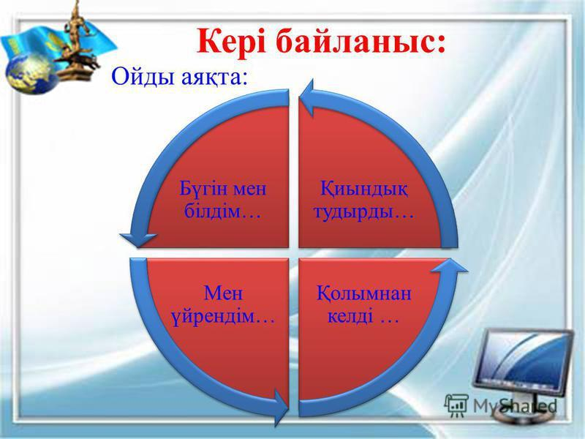



Бағалау парағы

|  |  |  |  |
| --- | --- | --- | --- |
| 1-тапсырма | Оқулықпен жұмыс  Тізбектей оқу  Жұптық оқу  Мәнерлеп оқу | 2 балл |  |
| 2-тапсырма | Жұптық дуэл | 2 балл |  |
| 3-тапсырма | Топтық жұмыс (QR кодта жасырылған тапсырмалар) | 3 балл |  |
| 4-тапсырма | Шығармашылық минут  Лайфхак | 3 балл |  |
| Жалпы балл саны | | 10 |  |

Бағалау парағы

|  |  |  |  |
| --- | --- | --- | --- |
| 1-тапсырма | Оқулықпен жұмыс  Тізбектей оқу  Жұптық оқу  Мәнерлеп оқу | 2 балл |  |
| 2-тапсырма | Жұптық дуэл | 2 балл |  |
| 3-тапсырма | Топтық жұмыс (QR кодта жасырылған тапсырмалар) | 3 балл |  |
| 4-тапсырма | Шығармашылық минут  Лайфхак | 3 балл |  |
| Жалпы балл саны | | 10 |  |